Моніторинг результатів проходження зовнішнього незалежного оцінювання випускниками
КЗ «Технічний ліцей імені Анатолія Лигуна»

Відповідно до статті 41 «Закону про освіту» зовнішнє незалежне оцінювання (ЗНО) є складовою системи зовнішнього забезпечення якості освіти. Зовнішнє незалежне оцінювання - це оцінювання результатів навчання, здобутих особою на певному рівні освіти.
У таблиці надано загальну кількість випускників технічного ліцею, які обрали відповідний навчальний предмет для проходження зовнішнього незалежного оцінювання за остання чотири роки.
 | Загальна кількість випускників | Кількість випускників, які обрали відповідний предмет для проходження ЗНО
 | Загальна кількість випускників | Українська мова | Математика | Фізика | Історія України
2017 рік | 84 | 84 | 79 | 36 | 34
2018 рік | 80 | 80 | 76 | 40 | 20
2019 рік | 79 | 79 | 76 | 28 | 31
2020 рік | 115 | 115 | 105 | 39 | 46

На наступних рисунках надано порівняльний аналіз результаті ЗНО випускників КЗ «Технічний ліцей імені Анатолія Лигуна» за останні чотири роки з навчальних предметів: українська мова, математика, фізика та історія України.

Українська мова та література
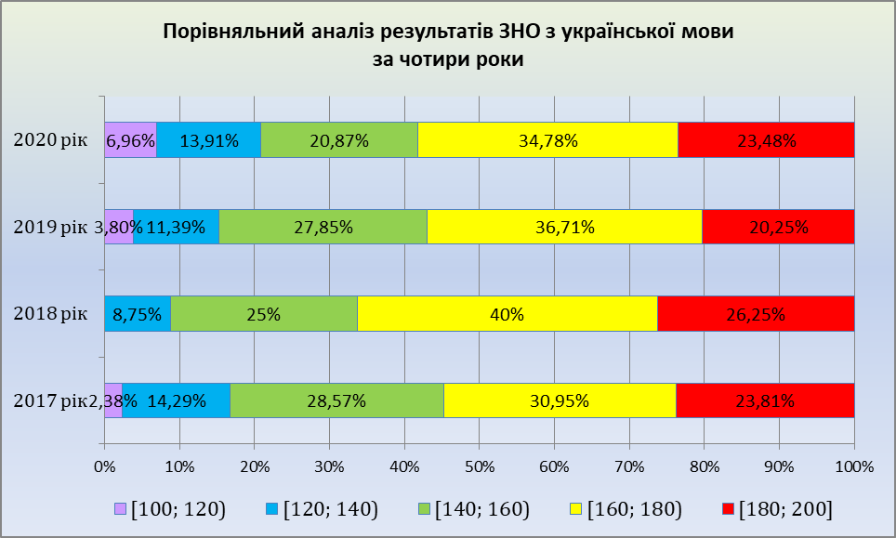
Математика
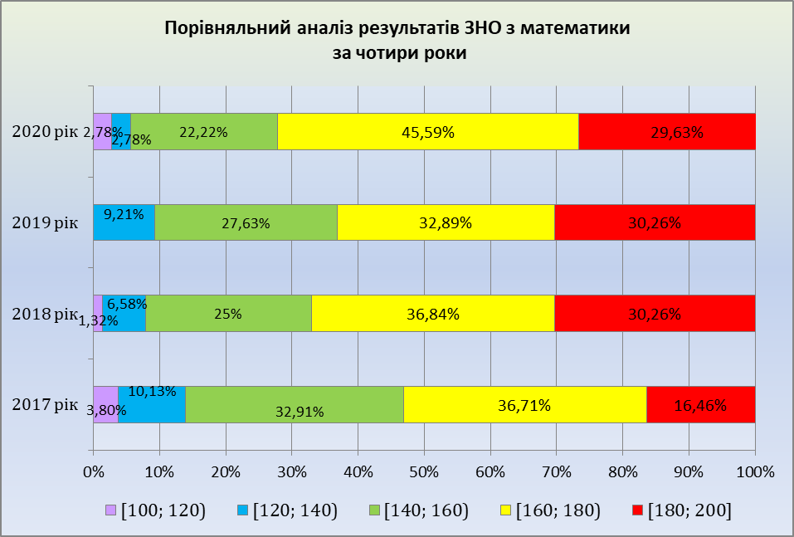

Фізика
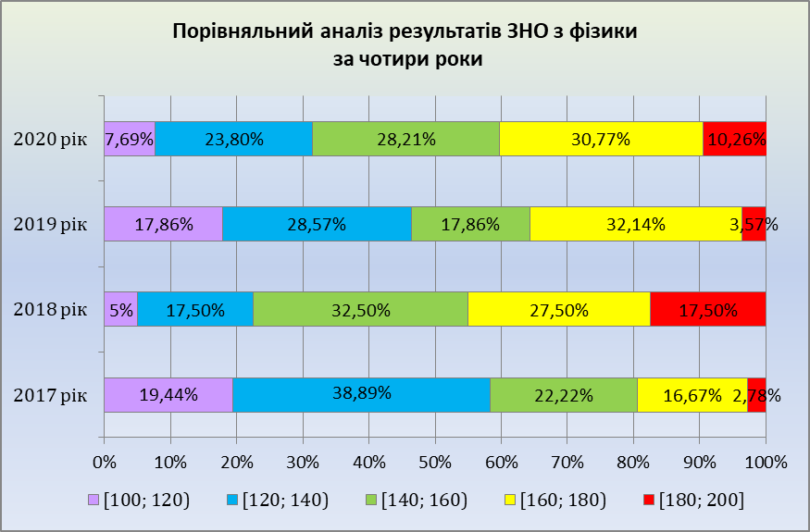
Історія України
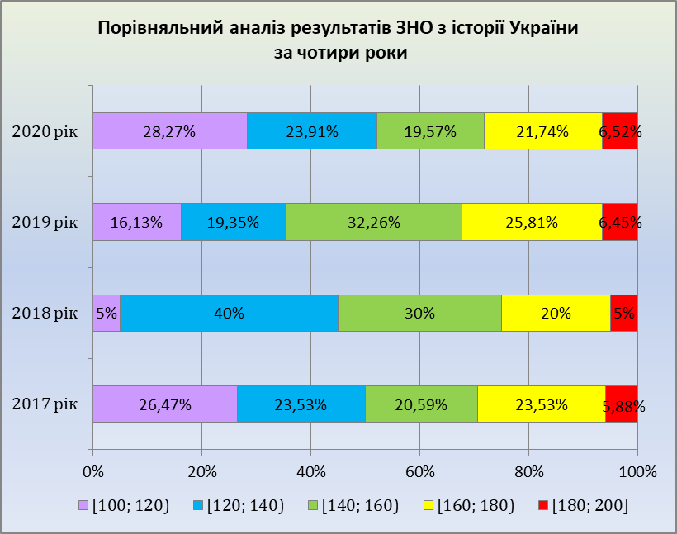
Результати ЗНО з інших навчальних предметів, які обрали випускники 2020 року.

Навчальний предмет | Кількість учнів, які обрали відповідний предмет
Навчальний предмет | 2018 рік | 2019 рік | 2020 рік
англійська мова | 46 | 52 | 64
географія | 17 | 17 | 32
біологія | 10 | 14 | 24
хімія | 1 | 7 | 7

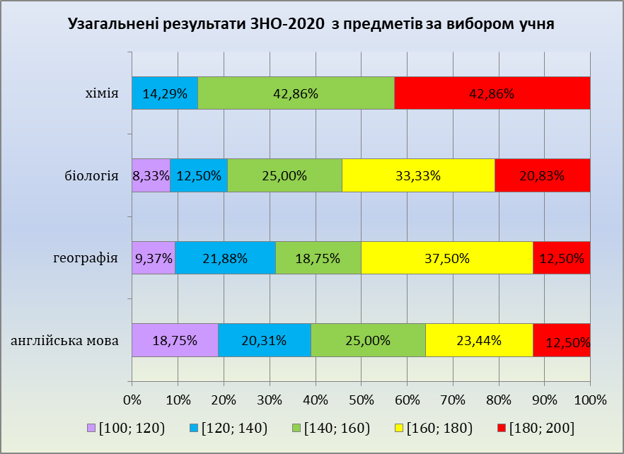
У розрізі навчальних предметів за вибором учнів за останні три роки маємо наступні показники.
Англійська мова
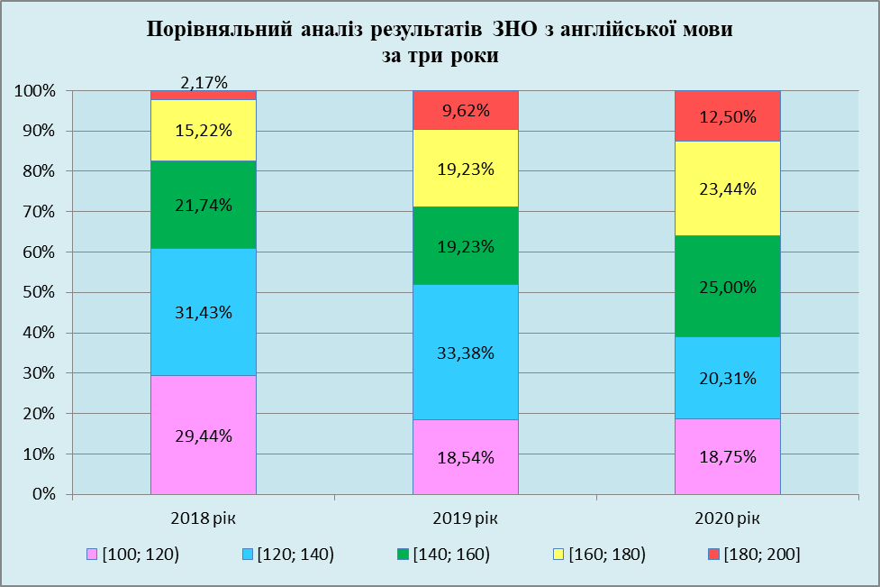

Географія
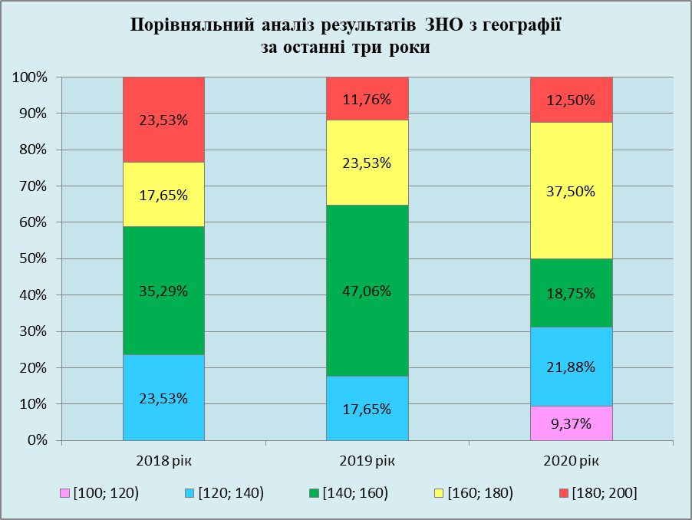
Біологія
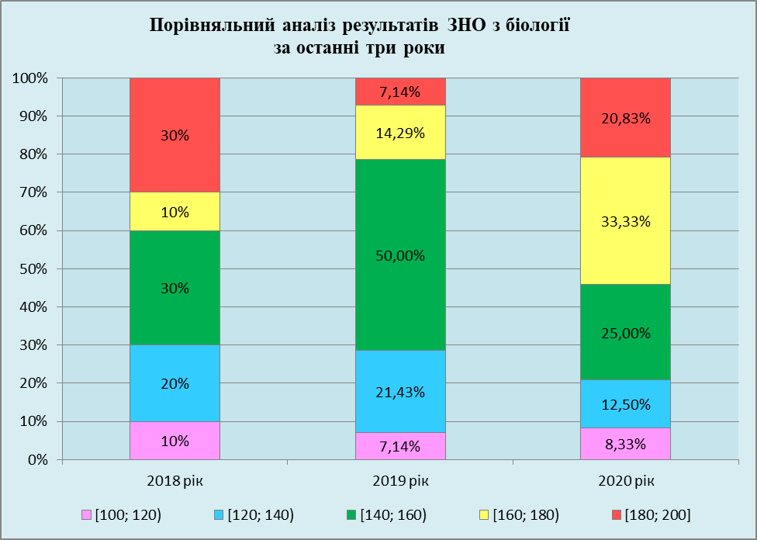

Хімія
